Практическое задание (Лекция 9): Интеграция сенсоров и исполнительных устройств

Условие задачи
Необходимо разработать систему автоматического управления вентиляцией в помещении, где температура не должна превышать 28 °C.
Исходные данные:
- Датчик температуры (аналоговый выход 4–20 мА).
- Контроллер (PLC), принимающий сигнал от датчика.
- Исполнительный механизм — вентилятор, включаемый через пускатель.
- Условие: если температура > 28 °C → включить вентилятор, если температура ≤ 28 °C → выключить вентилятор.

Задание студенту
1) Нарисовать структурную схему: датчик → PLC → пускатель → вентилятор.
2) Определить тип сигнала датчика и его диапазон (например, 4–20 мА → 0–100 °C).
3) Написать алгоритм работы PLC (LD/FBD): преобразование сигнала, сравнение с уставкой, управление выходом.
4) Указать варианты расширения системы: подключение датчика влажности, управление частотным преобразователем.

Структурная схема
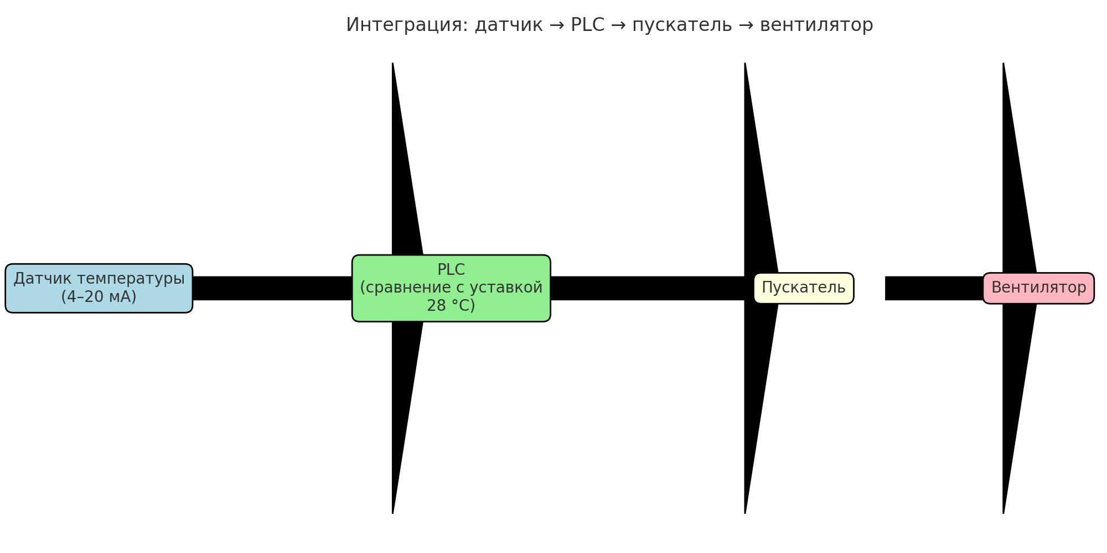
Рис. 1. Интеграция сенсора температуры и вентилятора через PLC

Ожидаемый результат
- Структурная схема системы.
- Диапазон сигнала датчика и пересчёт в инженерные единицы.
- Алгоритм управления вентилятором.
- Идеи расширения функционала.

